Reisebericht Froya Resort vom 26.05.02.06.2011
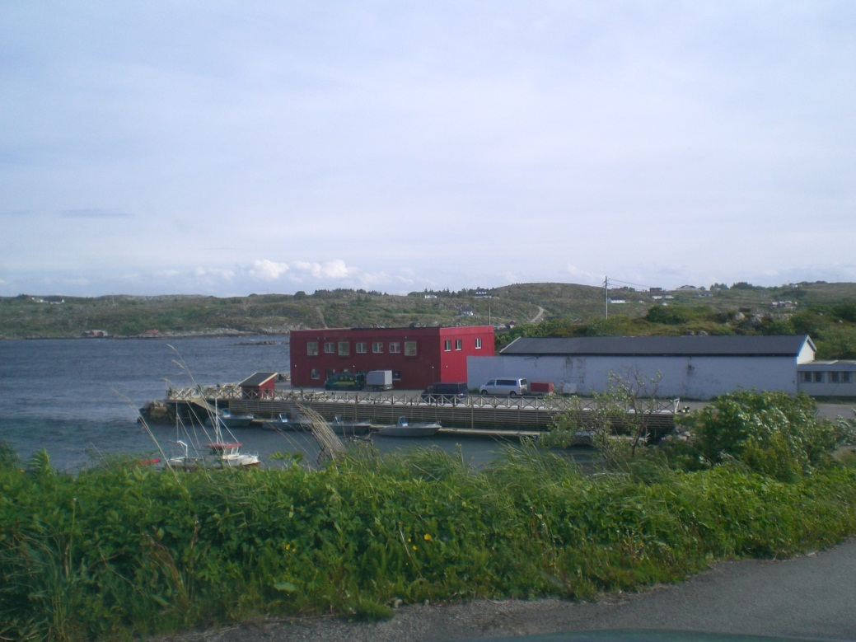

Nach reiflicher Überlegung haben wir uns für dieses Jahr für das Froya Resort entschieden, obwohl wir in den Jahren zuvor 2009 Dolmöy und 2010 Ullvoya gut Gefangen haben, und es nicht bereuen mussten.

Ein Jahr Vorbereitung, die Tage rückwärts zählen, keine Risiken mehr eingehen, bloß nicht Krank werden und dann ist es endlich soweit.

Auf ins gelobte  Land
Am Dienstag den 24.06 so ca. 20.00 Uhr machten wir uns mit einem vollgepackten Ford Transit und einen Passat Kombi auf nach Frederikshavn.

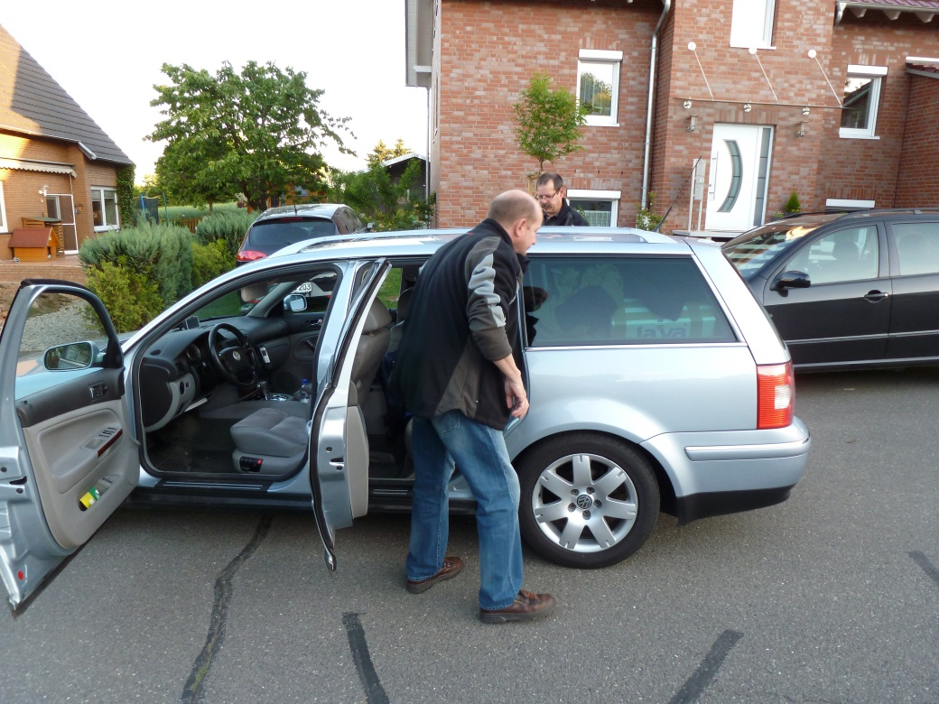
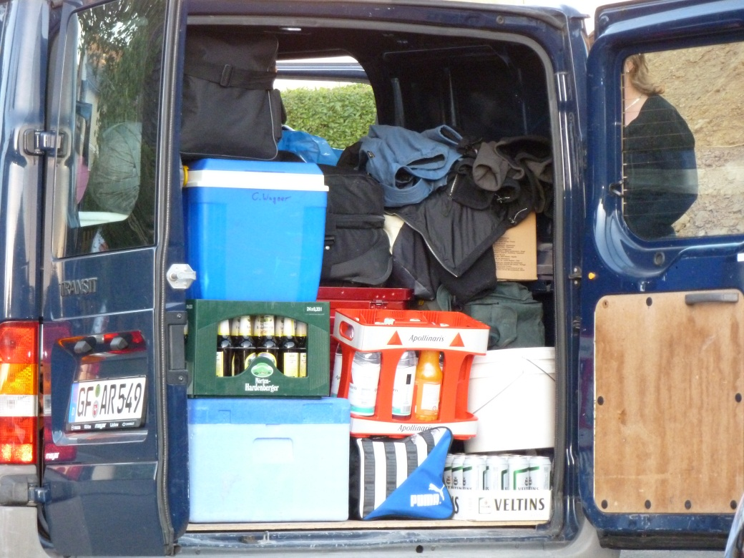
Wahnsinn was man so alles für sechs Personen mitnehmen muss.
Die ca. 760 KM Richtung Frederikshavn verliefen Problemlos nach mehreren Kaffeepausen und einer ausgiebigen Frühstückspause trafen wir um ca. 7.00 in Frederikshavn ein.
Naja 2 Stunden warten zum Check-in, Kabine mit Meerblick und Taste Büffet waren vorgebucht.

Nach kurzen Fährrundgang belegten wir unsere Kabinen wo wir vom Seegang in Schlaf geschunkelt worden.
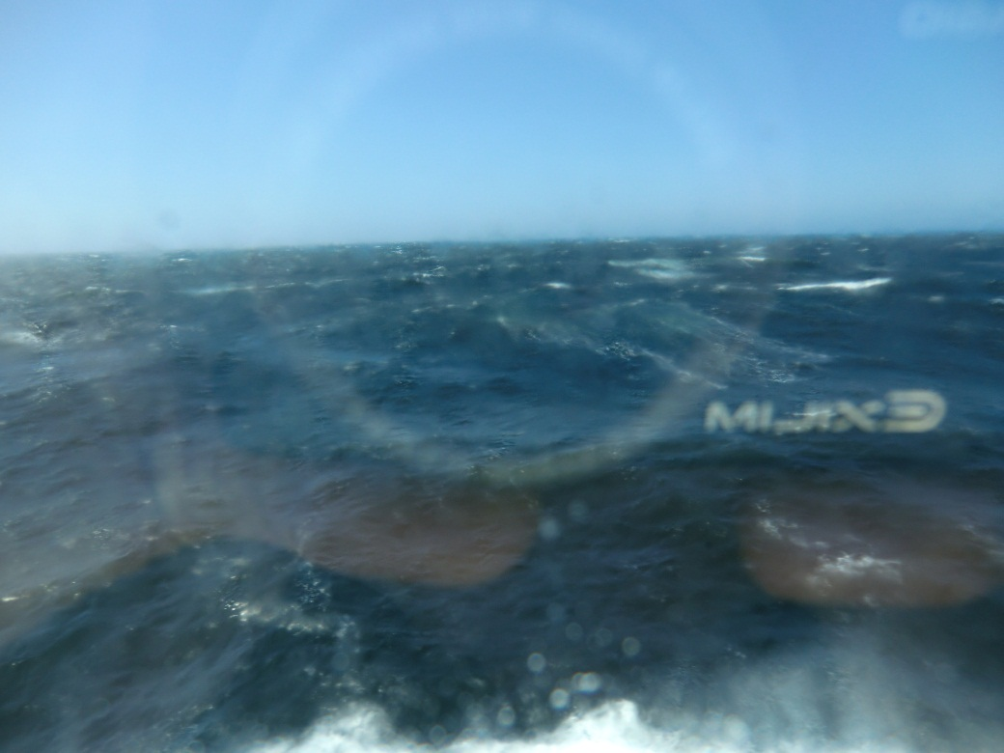

Ausgeruht machten wir uns ab 14.30 Uhr über das Taste Büffet her und aßen uns Erst mal ordentlich satt.
Nun wurdest auch Zeit mal aufs Oberdeck zu gehen und den Einlauf in den Oslofjord zu genießen.
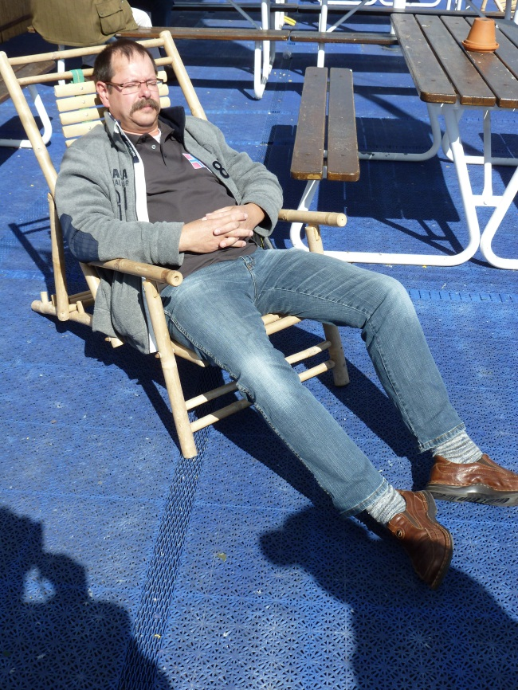
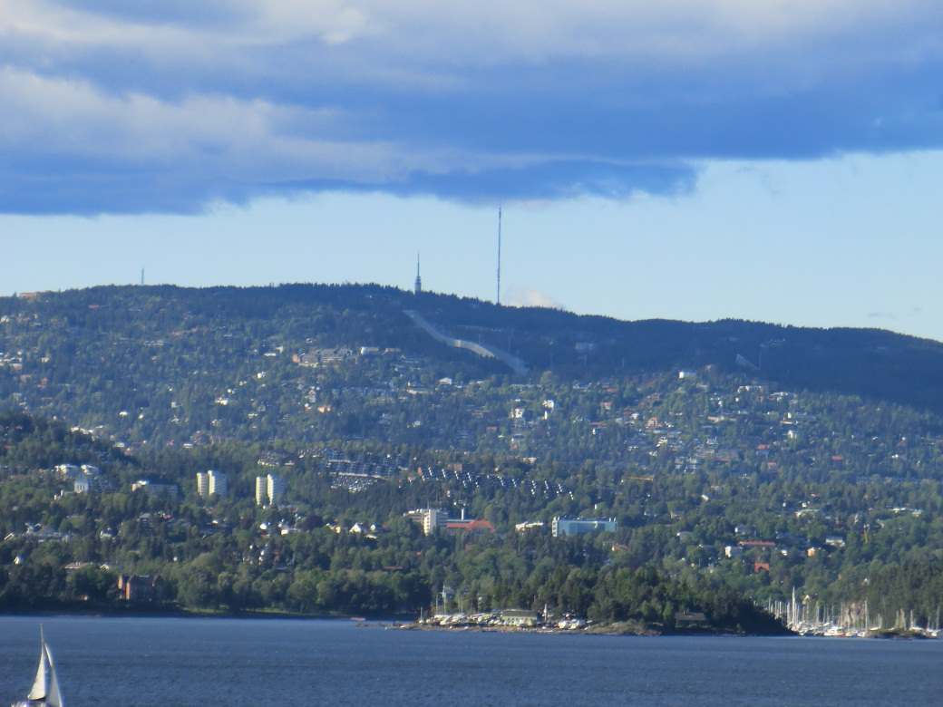

Da wir etwas mehr Alkohol als erlaubt mitgenommen hatten nahmen wir diesmal die Rote Spur und wollten es verzollen (ehrliche Deutsche) hatten aber keine Chance.
Wir hatten alles was wir an Bord hatten auf einen Zettel geschrieben und der hübschen Zöllnerin gegeben, da kamen sie wieder die üblichen Fragen (do you go fishing?) Yes Froya! (Good Ride). Man haben wir uns geärgert! Weiter ging es Richtung Koppang (E3) wo wir unsere Zwischenübernachtung machten.
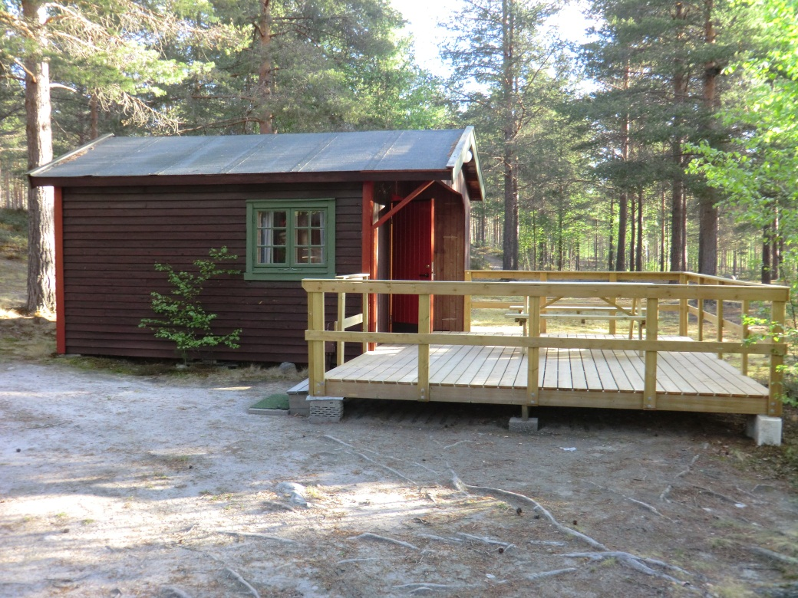
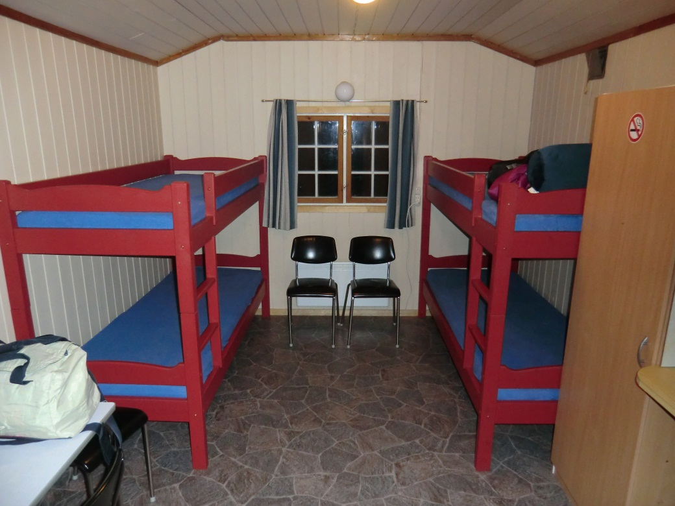
Hütten sind zweckmäßig und sauber (400 Kronen pro Hütte)
Für vier bis fünf Stunden ist das schon OK.

So gegen 7.00 Uhr morgens ging es weiter Richtung Froya.
Die weitere Fahrt verlief Problemlos, keine mobilen Blitzer die anderen stationären werden ja angekündigt.
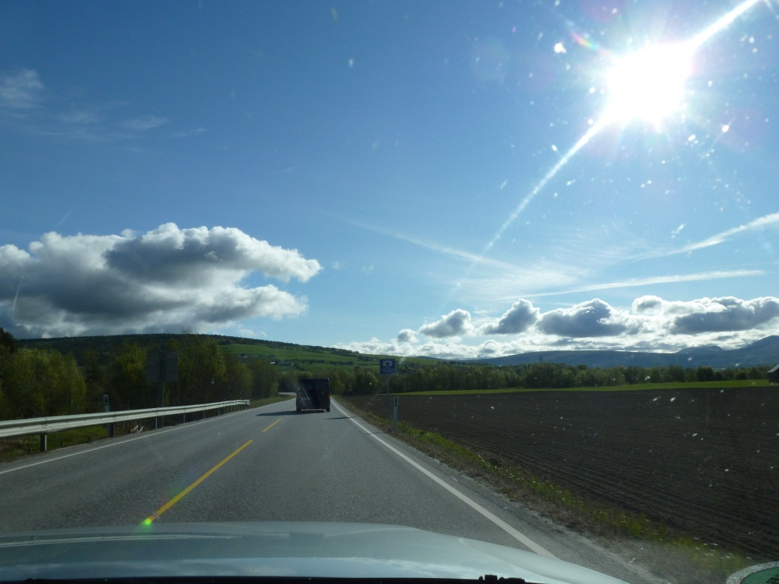
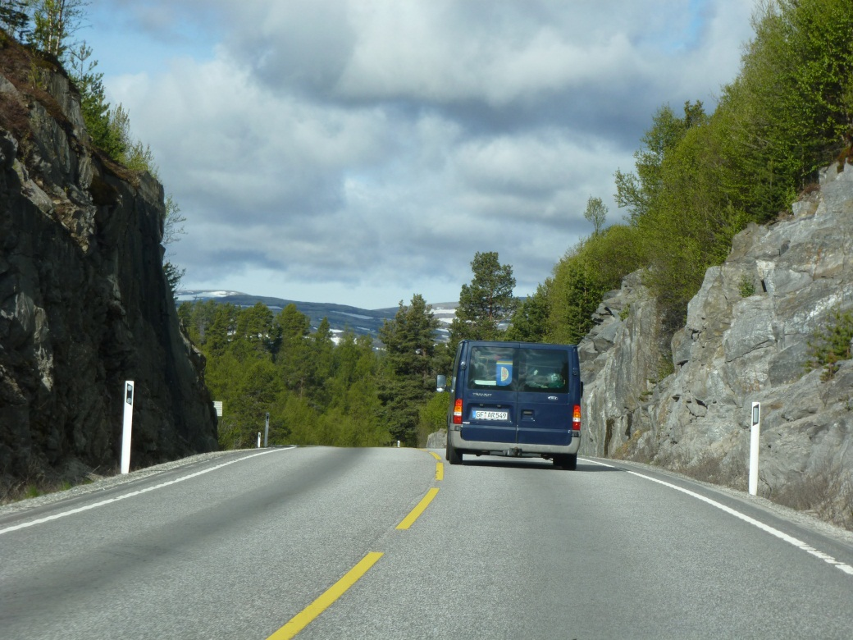

Man gut das kein Schnee mehr lag, sonst wären wir noch auf dumme Gedanken gekommen.
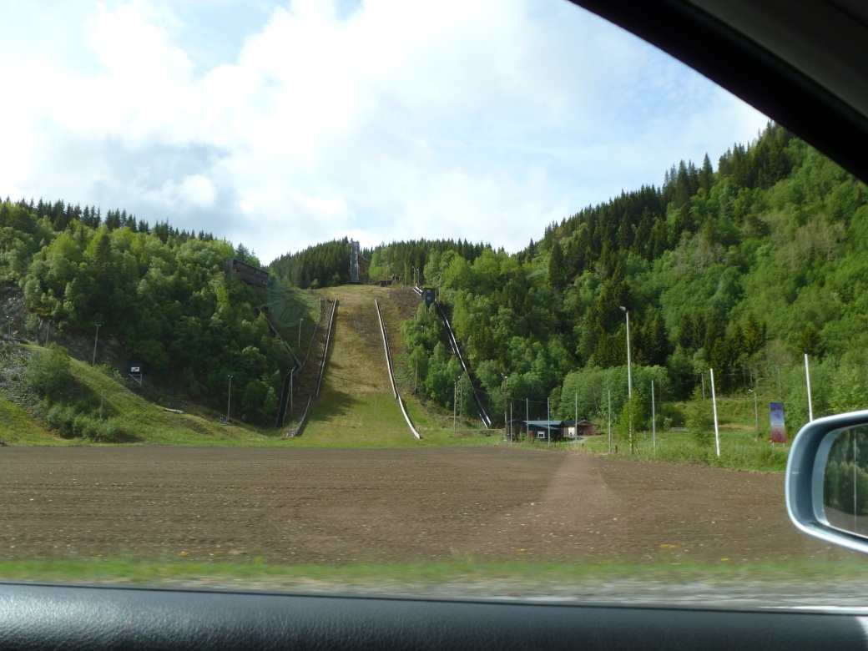

So gegen 12.30 Uhr durchquerten wir den Hitratunnel

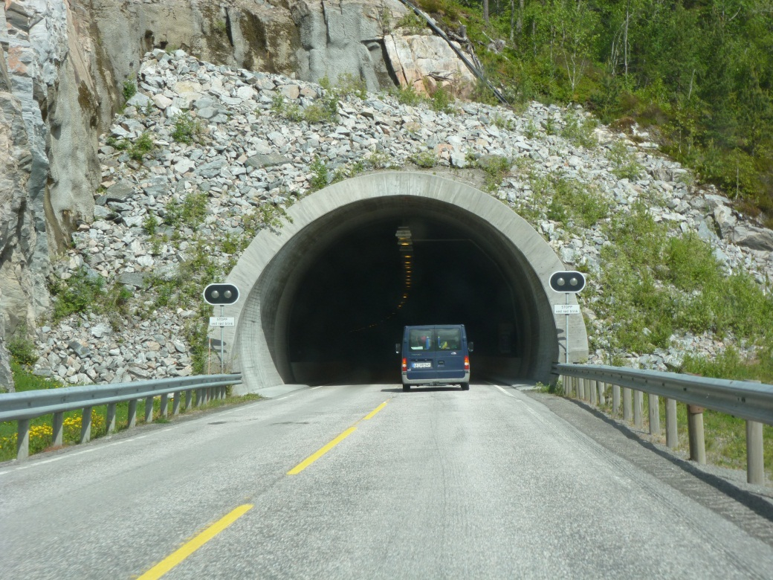

Brücke Dolmsund

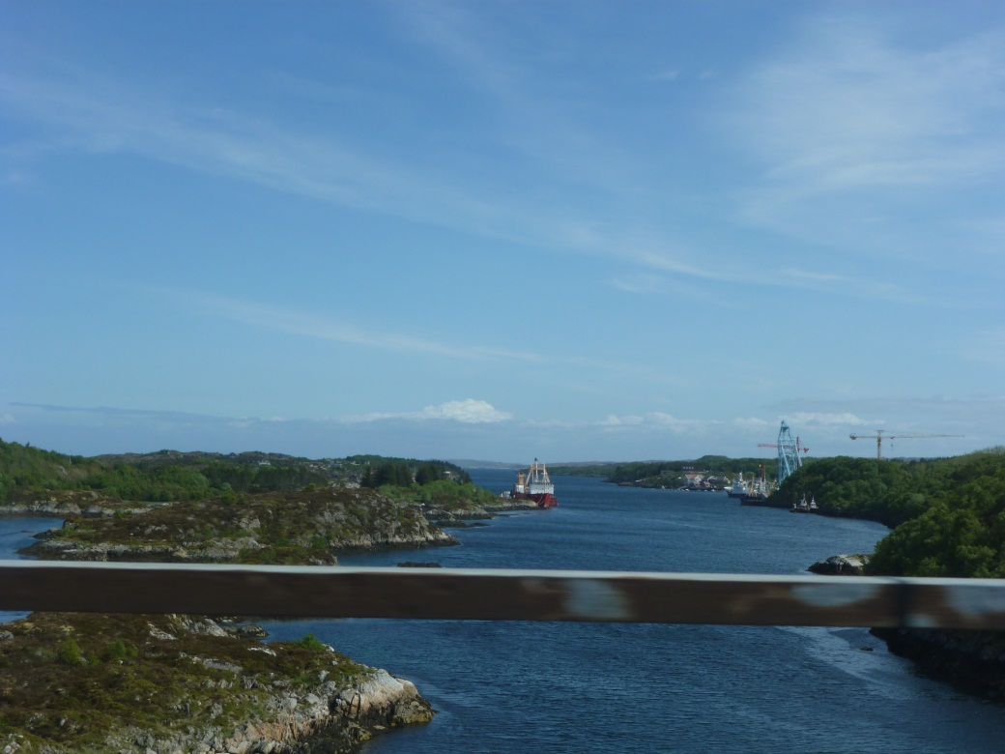

Froya Tunnel

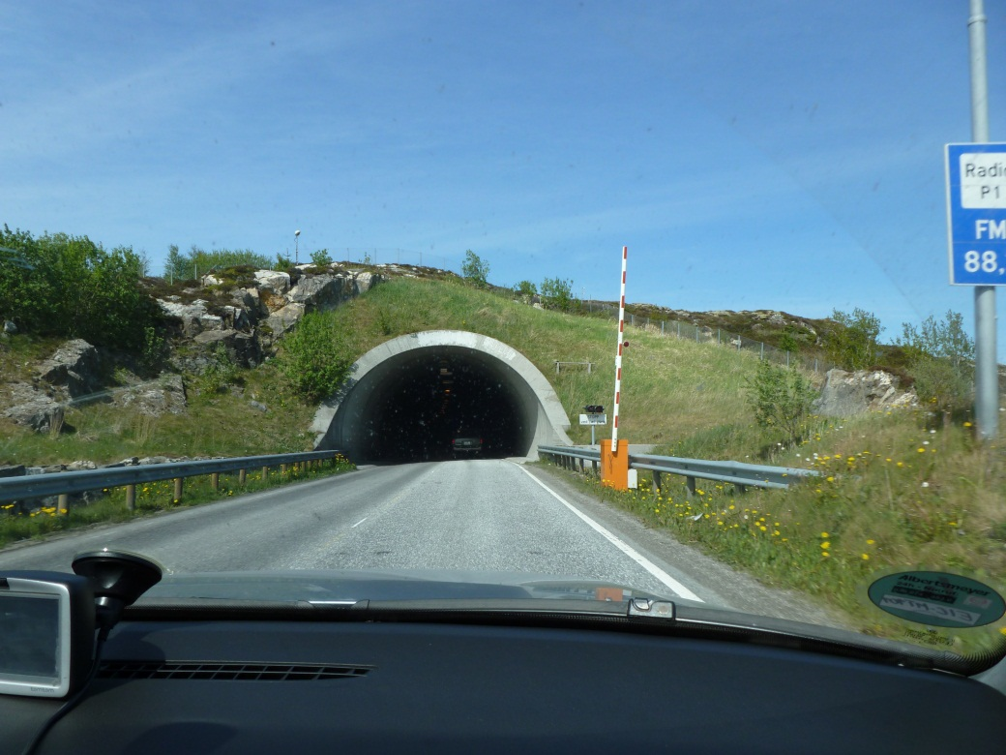

Nach nun gefühlten 1000 KM kamen wir endlich am Froya Resort an.
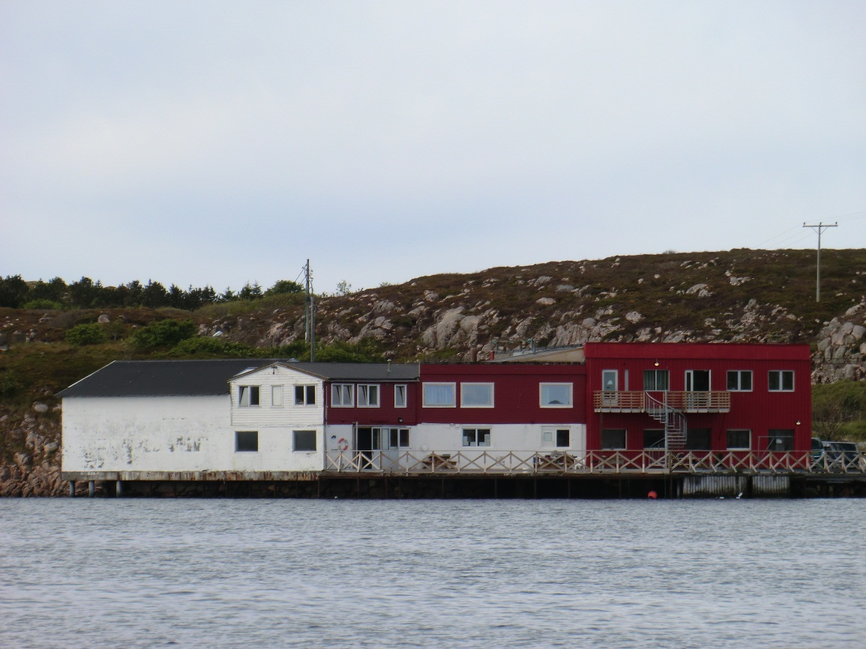

Schlachthaus
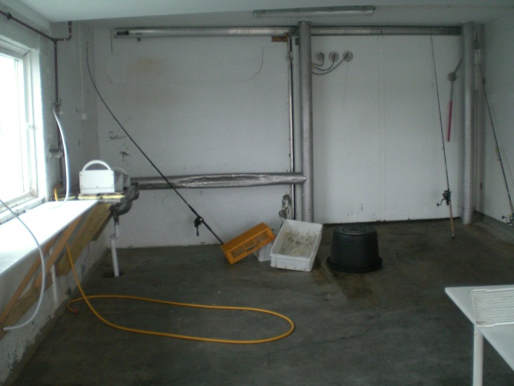
Trockenraum hinter der Eisentür
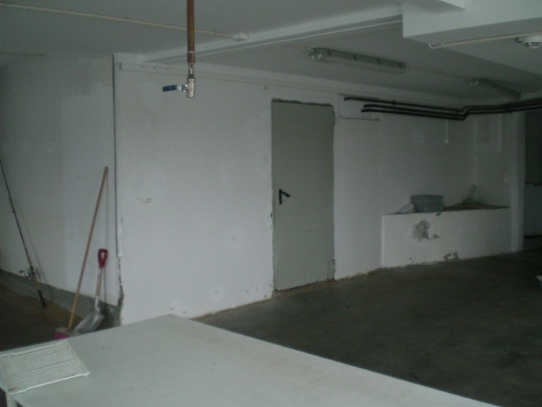
Andys Büro und Tackleshop
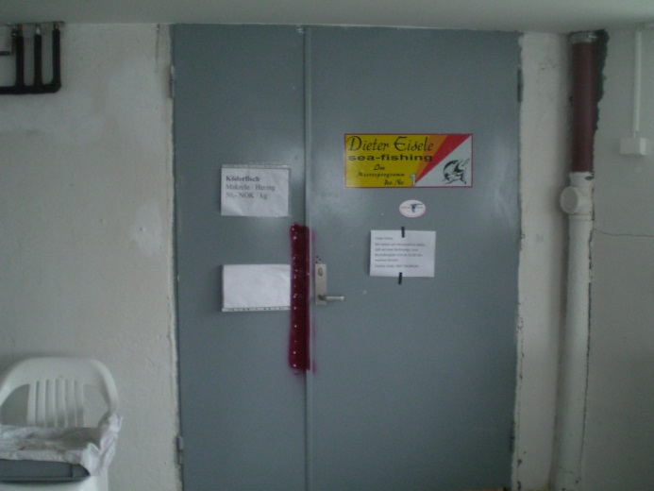
Das Schlachthaus ist immer noch ein Provisorium mit dem man aber trotzdem sehr gut zurechtkommt. Der Trockenraum ist mit einen 2 Kilowatt Elektroheizstrahler ausgestattet der auch den feuchtesten Flaoter trocknet.

Wohnungen sind sehr gut ausgestattet
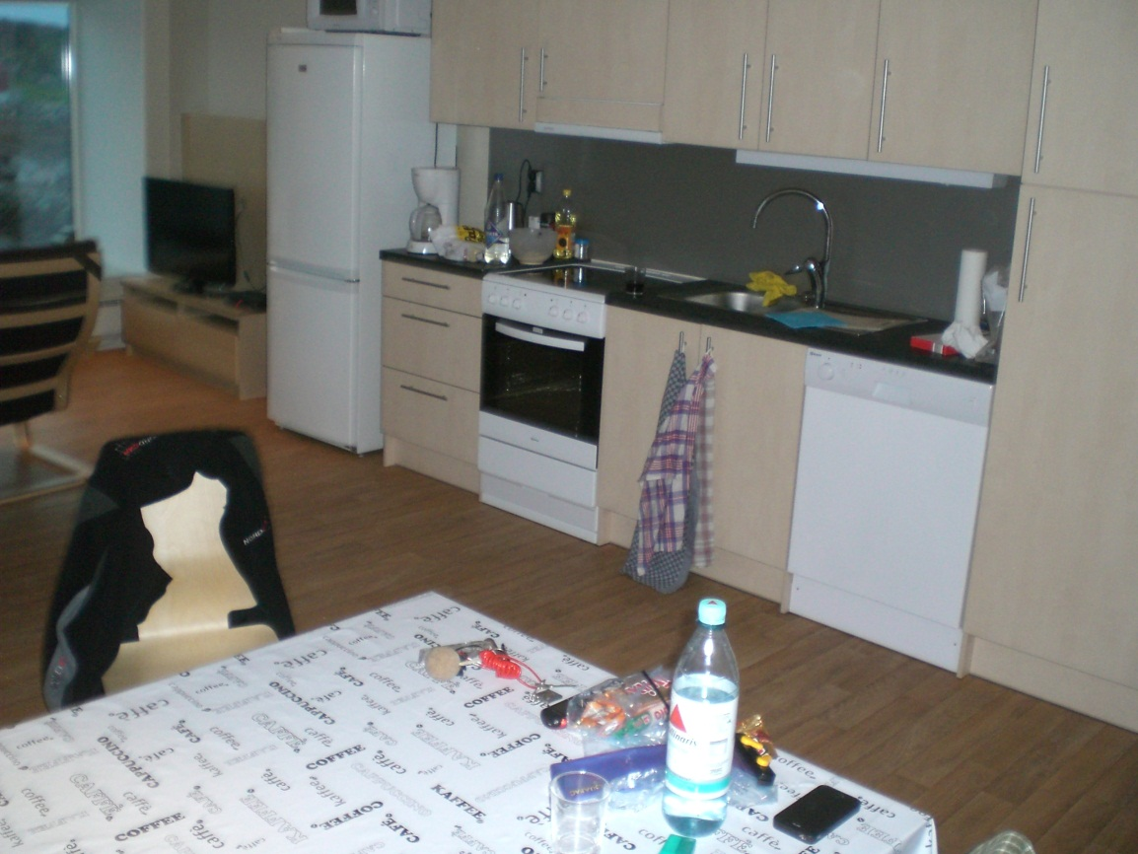
Und wie man sieht sehr gemütlich
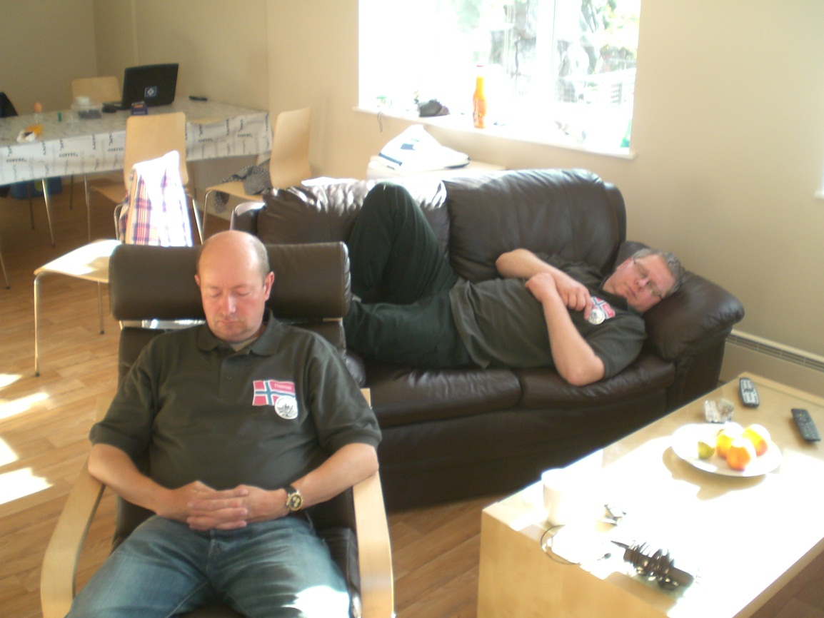

Zur Angelei will ich nicht jeden Tag erwähnen obwohl wir immer Fisch gefangen haben.
Die ersten zwei Tage brauchten wir erst mal um das Gebiet ein wenig kennenzulernen, wir haben viele verwertbare Köhler, Pollaks gute Küchendorsche, einige Lengs, Lumbs Schellfische gefangen.
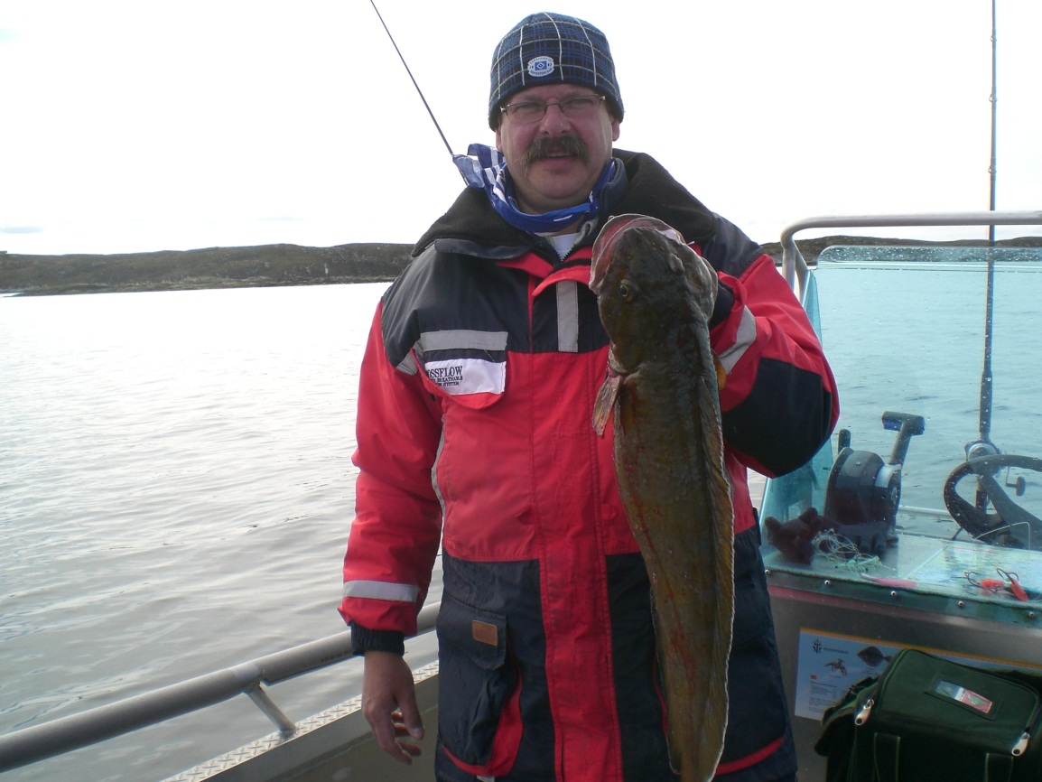
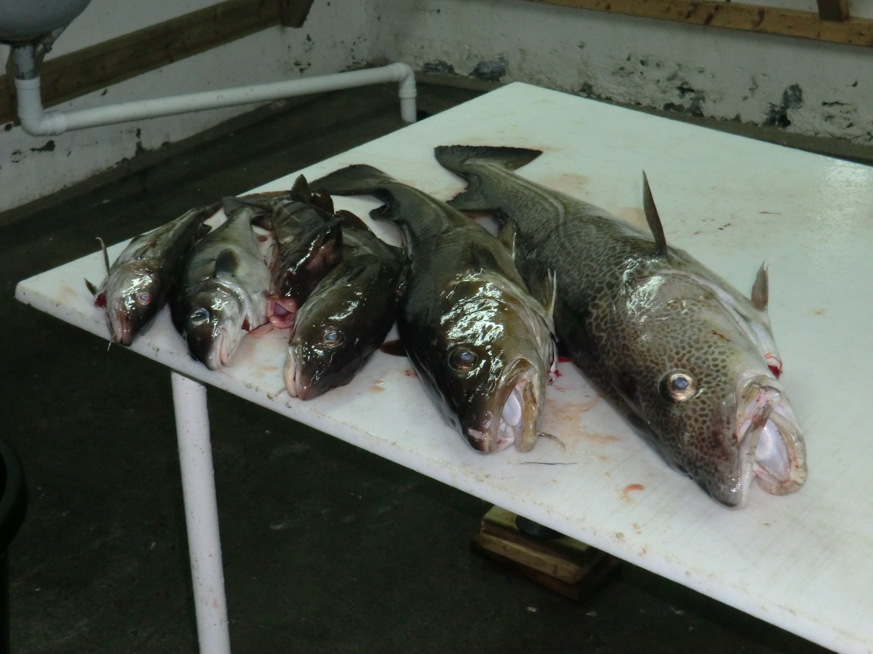

Am dritten Tag haben wir Im Sulafjord die ersten größeren Dorsche gefangen.
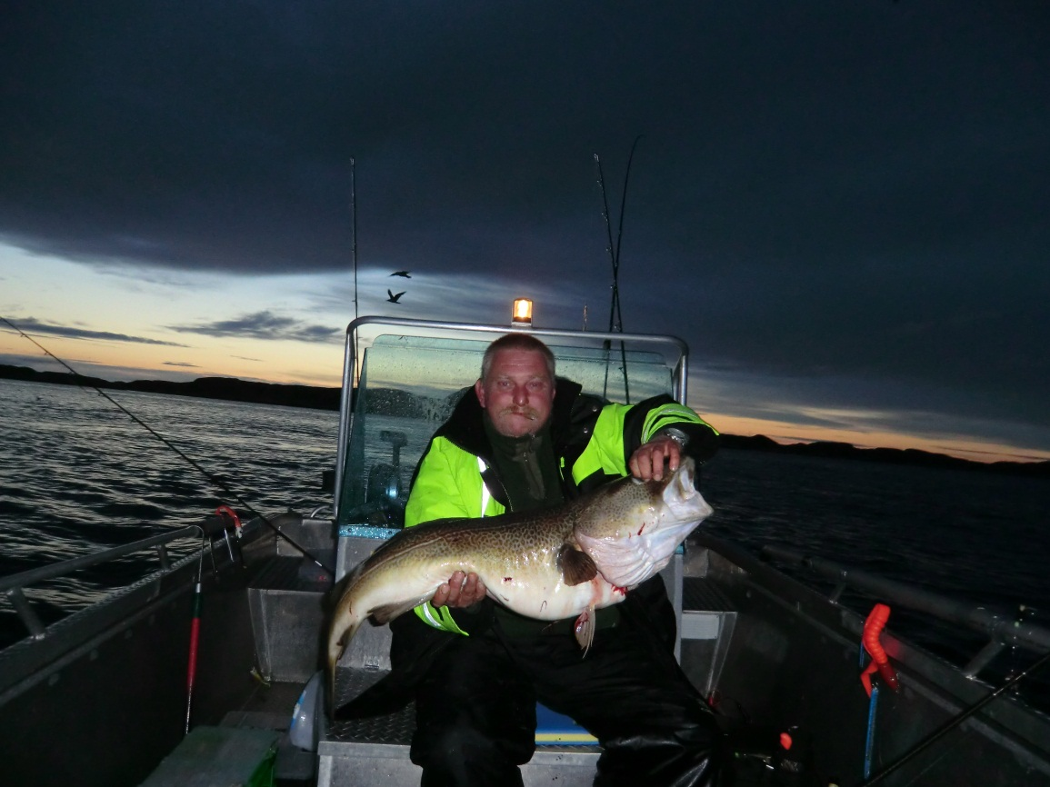
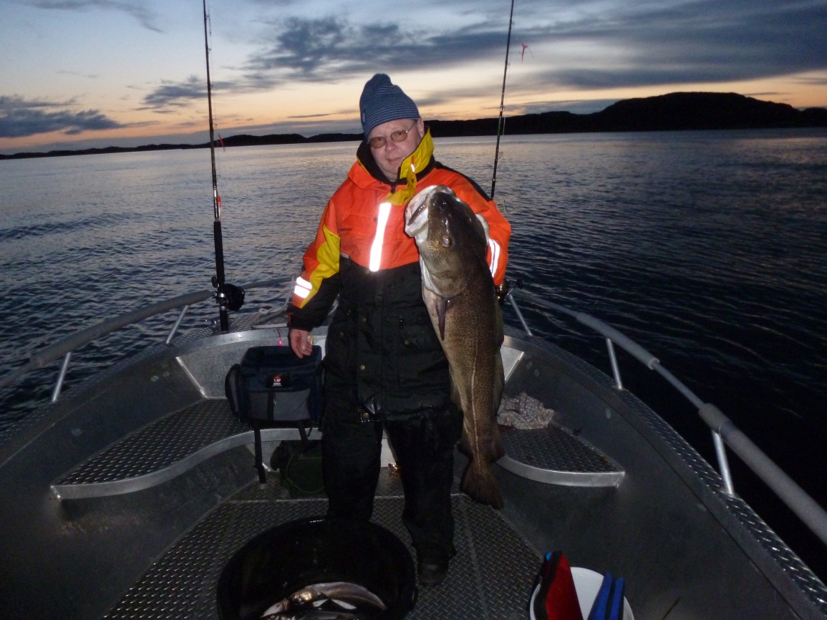

Am vierten Tag hat uns Andy zu einem kostenlosen Angelguiding eingeladen was auch der Höhepunkt unseres diesjährigen Urlaubs bleiben sollte.
Treffpunkt war 21.00 Havfiskesenter schnell nochmal in Andys Tackleshop ein par Speedys gekauft und los ging es Richtung Kya (Örneklakken).
Ich hatte das Glück das ich neben Andy am Steuer stehen durfte, meine beiden Kollegen die vor dem Steuerstand auf dem Bootskasten sitzen mussten bekamen auch noch Ihren Spaß.
Mit Vollgas führte uns Andy durch die Scheeren zum ausgewählten Gebiet je weiter wir die offene See erreichten umso höher wurde die Dünung, gekonnt nahm Andy jede Welle, ich konnte ja im Stehen die Schläge abfangen, aber meine Kollegen mussten sitzenbleiben und versuchen mit ihrer durchtrainierten Gesäßmuskelatur ihre Bandscheiben zu entlasten. Ein paarmal brachte es Andy sogar fertig die Drehzahl des Motors schlagartig zu erhöhen, ist aber auch kein Wunder wenn man 0,5 Meter über dem Wasserspiegel ist.
Nach gut einer Stunde Fahrt waren wir endlich am Zielgebiet schon beim ersten ablassen der Speedys hingen gute Köhler am Haken, jedes ablassen brachte Fisch, wenn man mal durchkam bekam man auch mal einen Dorsch dran.
Andy angelte nur mit Gummifisch gezielt auf größere brachte auch Erfolg, Dorsch 14 KG und noch ein zwei um die 6KG, wir blieben bei unseren Speedys mit der Hoffnung einen großen Sei zu erbeuten was sich auch bestätigt hat.
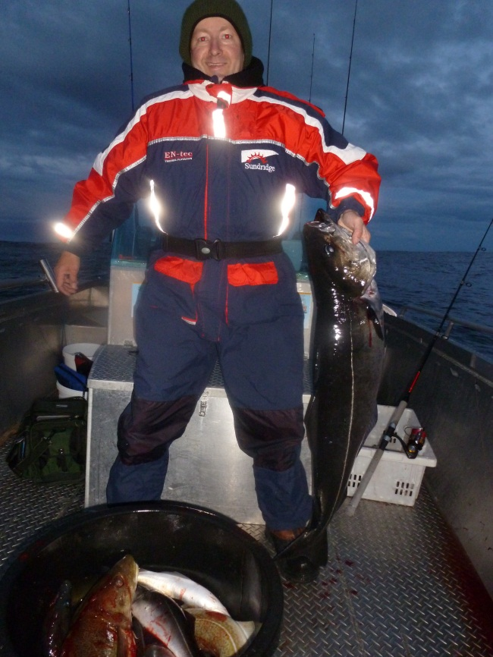
Thomas mit sei 12,75 KG

Marc 9,5KG
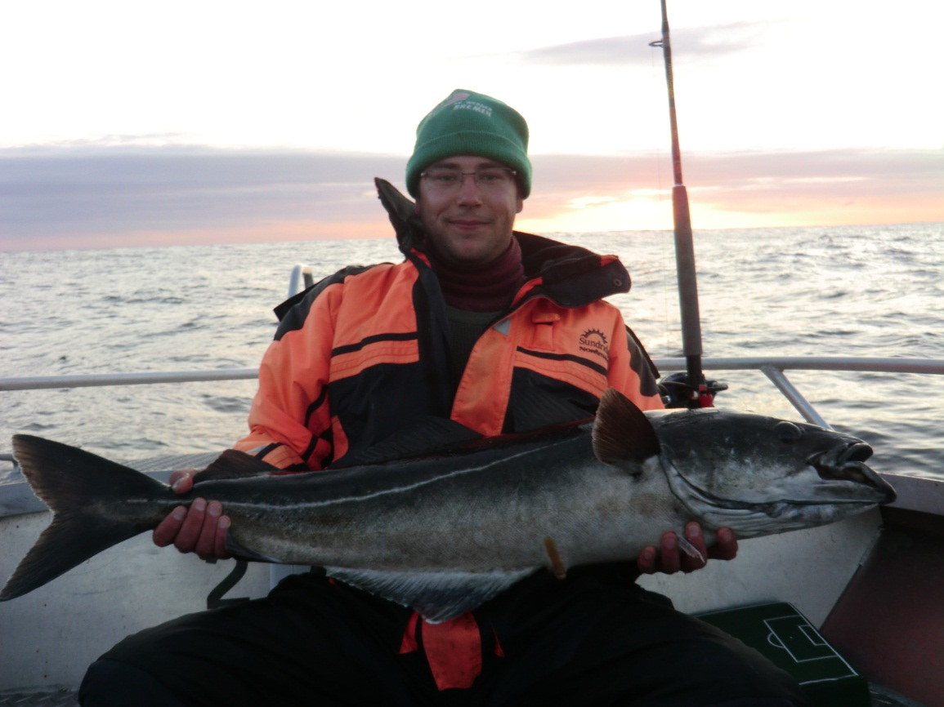
Christian 11,5 KG
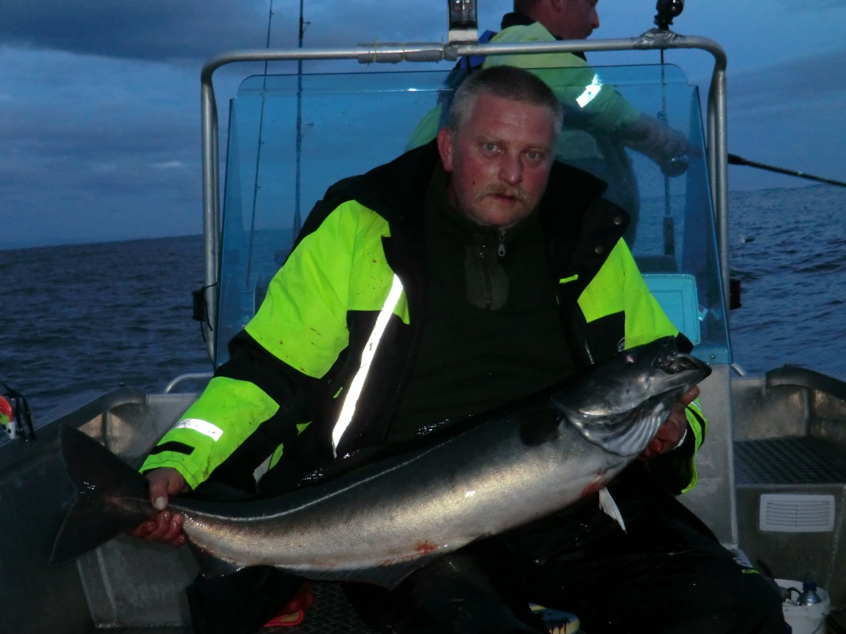

Markus 13,5KG
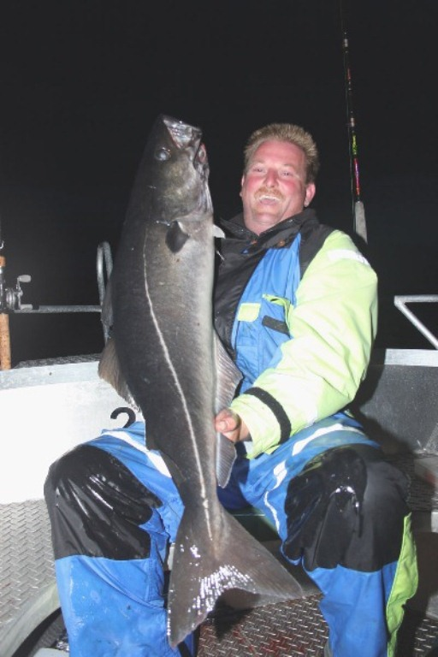

So gegen 02.25 Uhr machten wir uns auf dem Heimweg diesmal aber mit der Welle, konnten so unseren Weitsprungrekord mit dem Boot leider nicht übertreffen.

Die Fische müssen ja auch noch versorgt werden

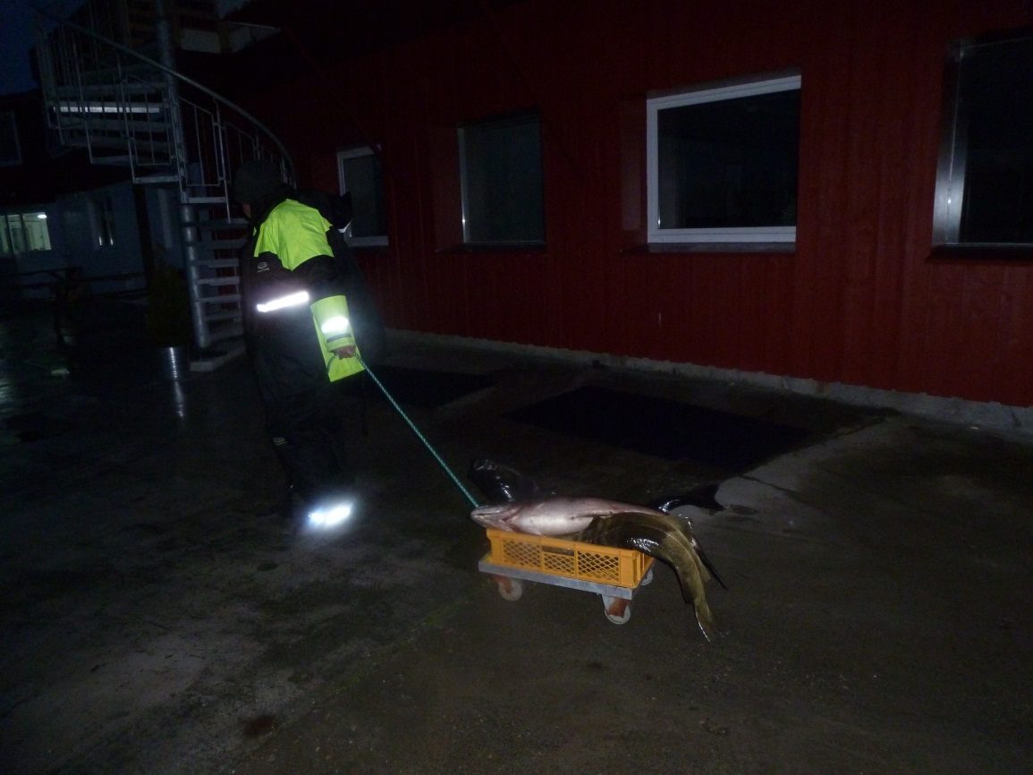

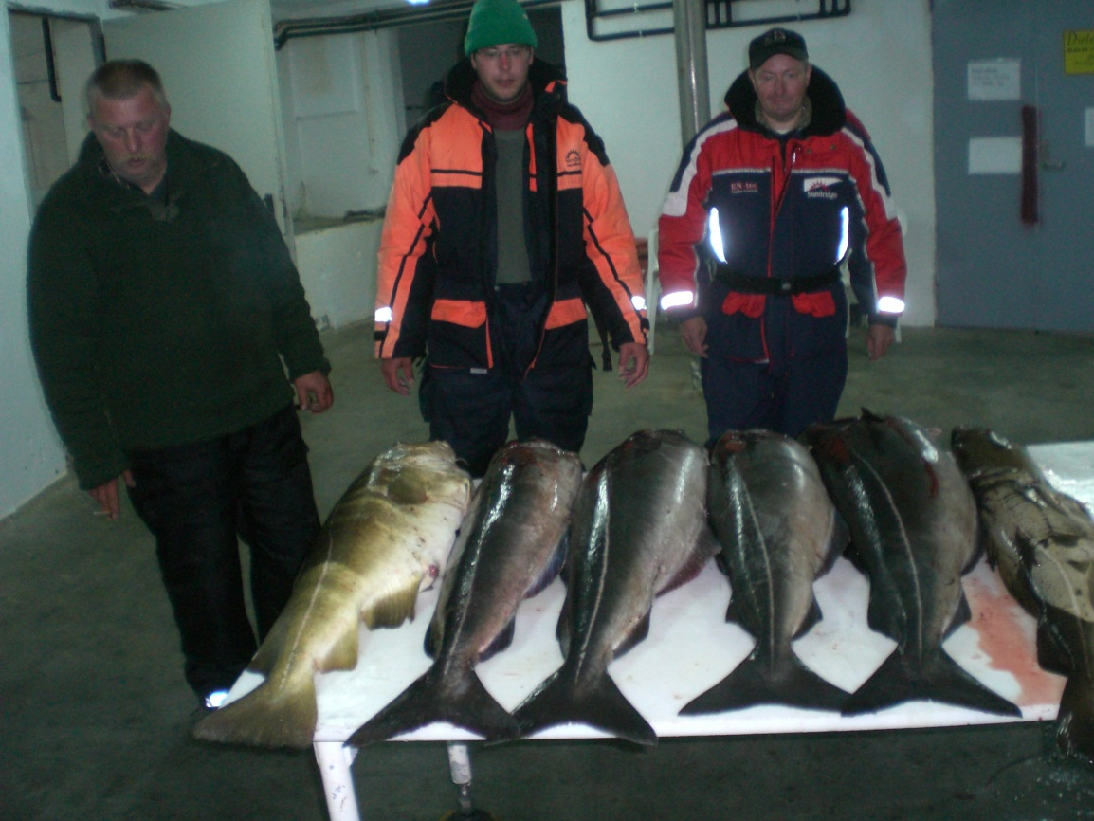

So gegen 05.00Uhr hatten wir alle Fische versorgt
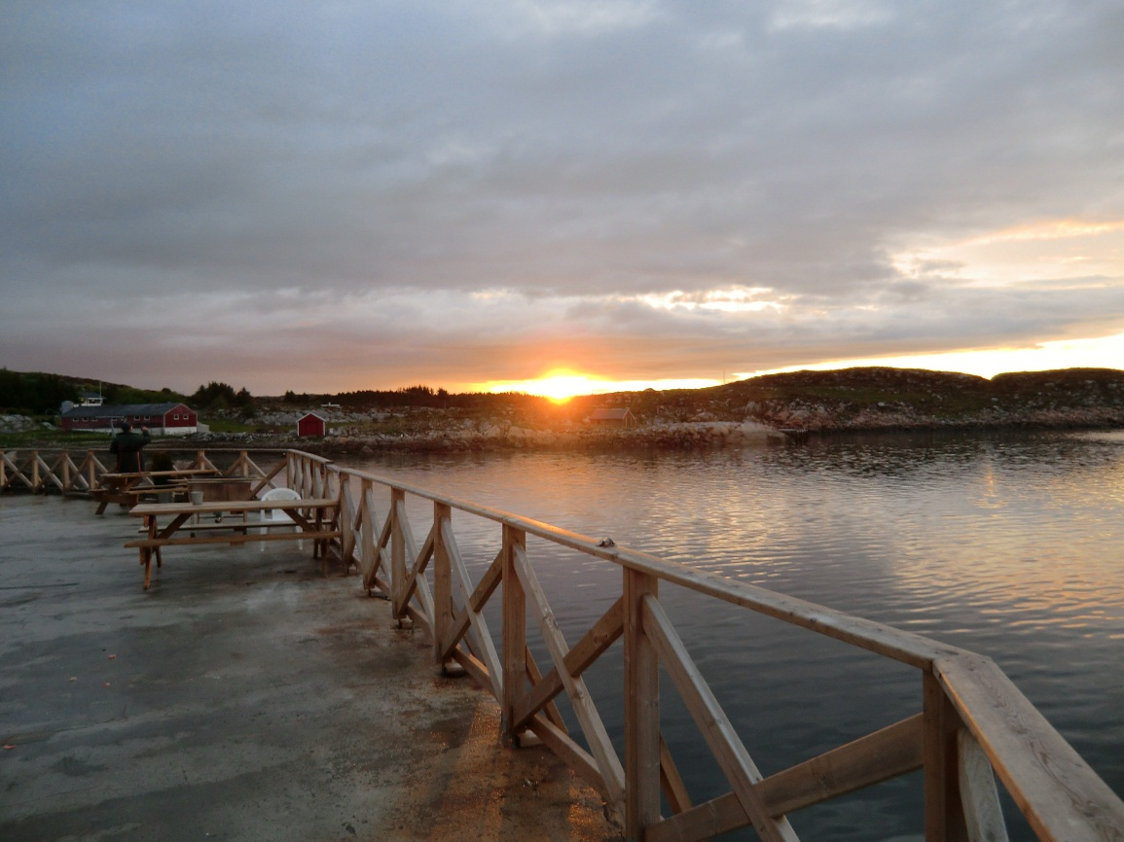
Was gibt es schöneres nach einen erfolgreichen Angeltag den Grill anzuschmeißen, Faßbier zu Trinken und dann irgendwann um 06.30 Uhr zufrieden ins Bett zu gehen

Die nächsten Tage brachten noch einige schöne Küchendorsche, Pollaks, Schellfische und Köhler.
Auf Heilbutt haben wir es auch eine Nacht (Remingtaren) probiert, wobei wir auch einen Anfasser hatten aber leider nicht verwerten konnten.
Bei Hakkaskallen hatte ich einen Anbiss der mir bald die Rute aus der Hand gerissen hat, ich Denke mal auch Heilbutt.

Unsere Treuen Wegbegleiter will ich natürlich nicht vergessen (Norwegische Wassertauben)
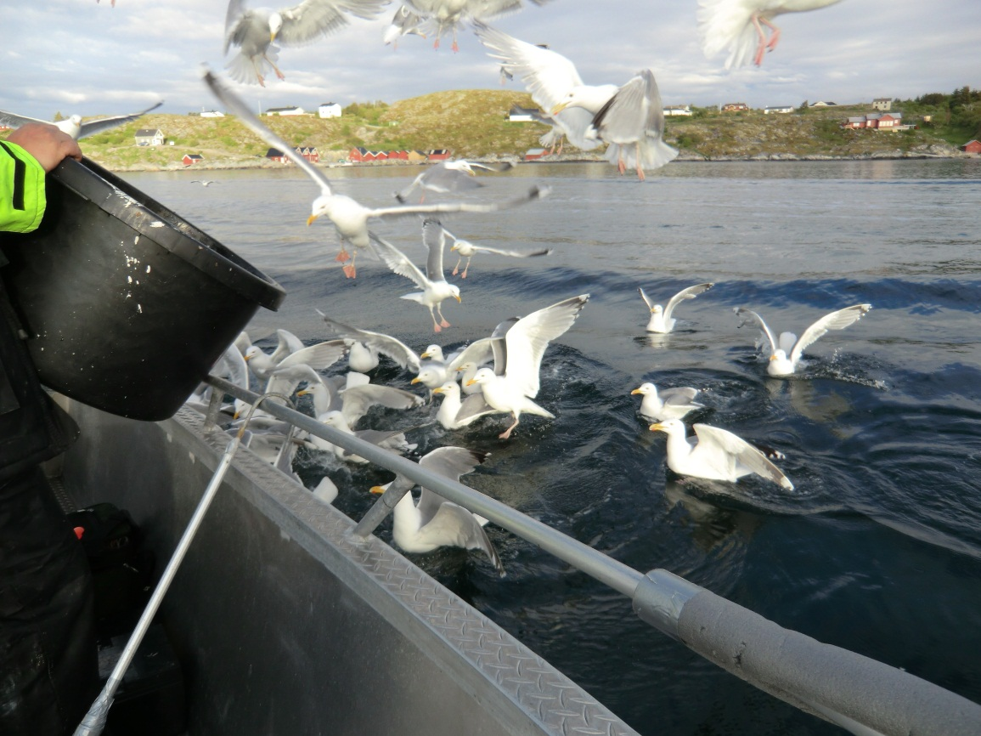
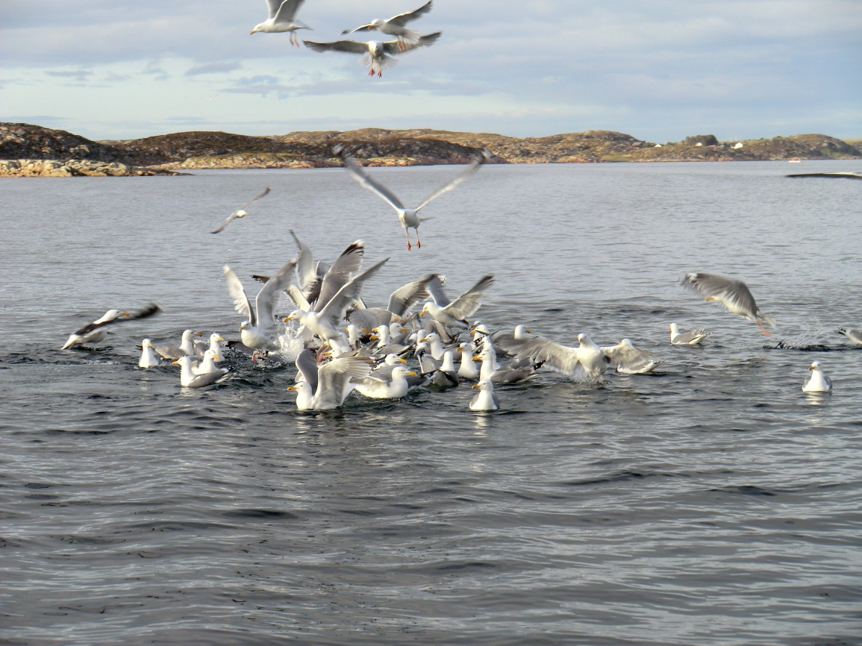

Ein paar Impressionen habe ich noch
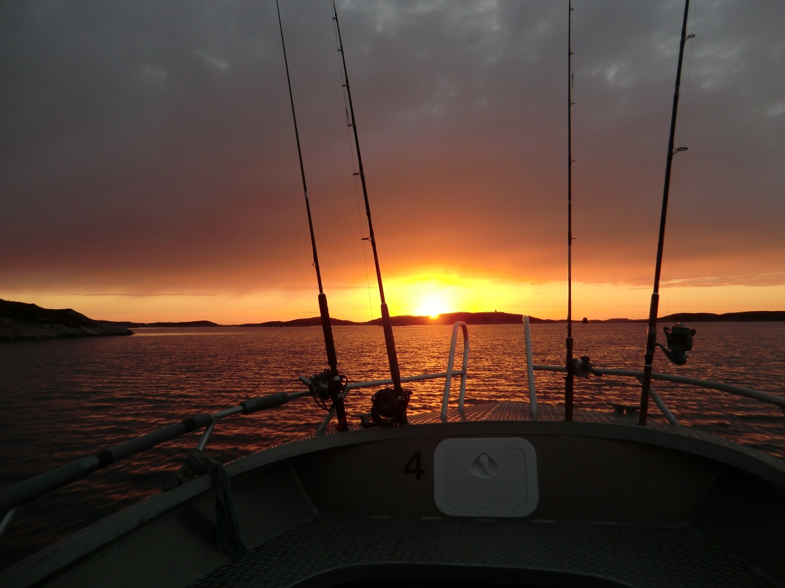
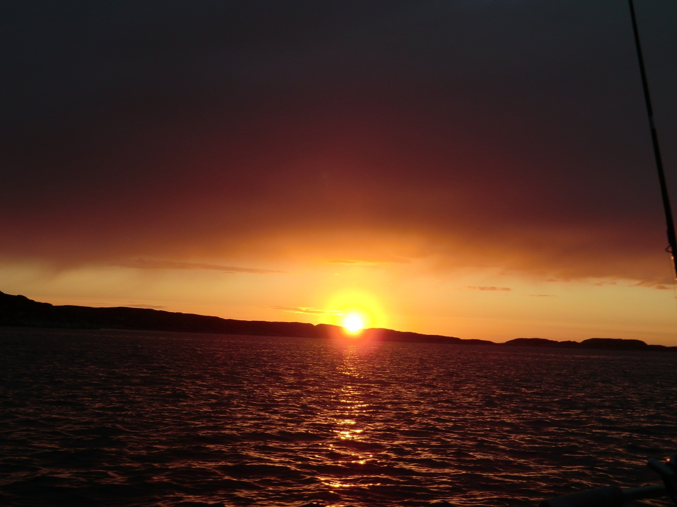

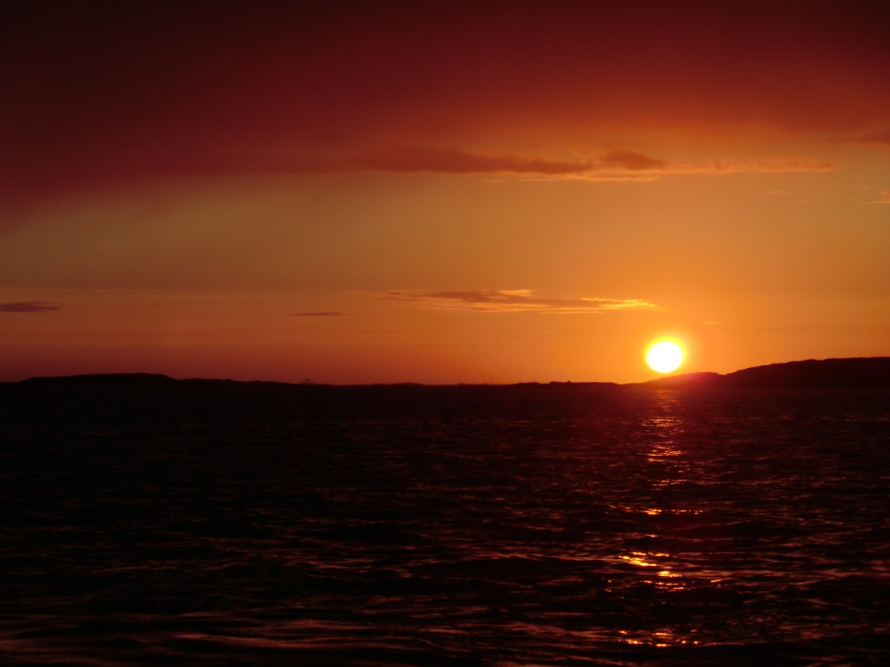
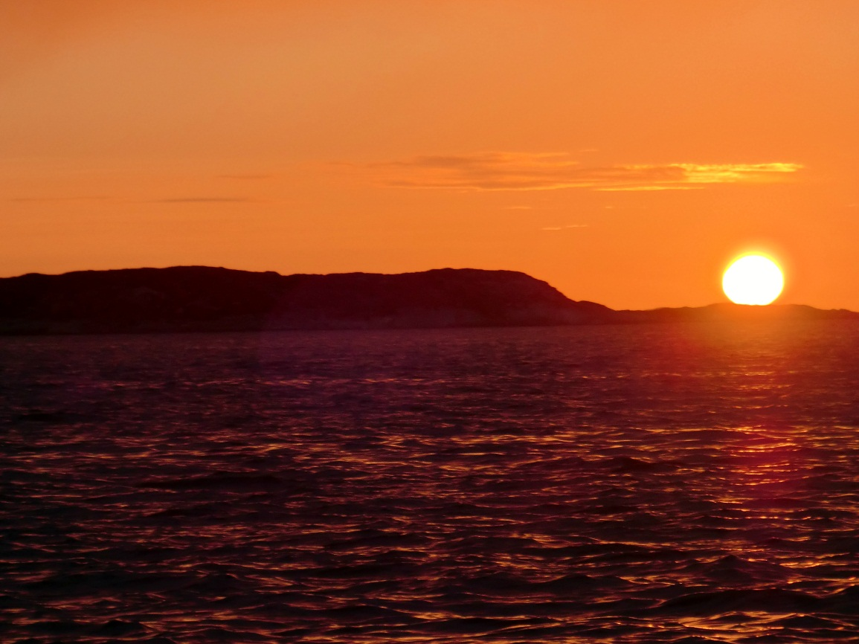

Brauchten nicht mehr zu Hilfe kommen waren schon alle vom Bord
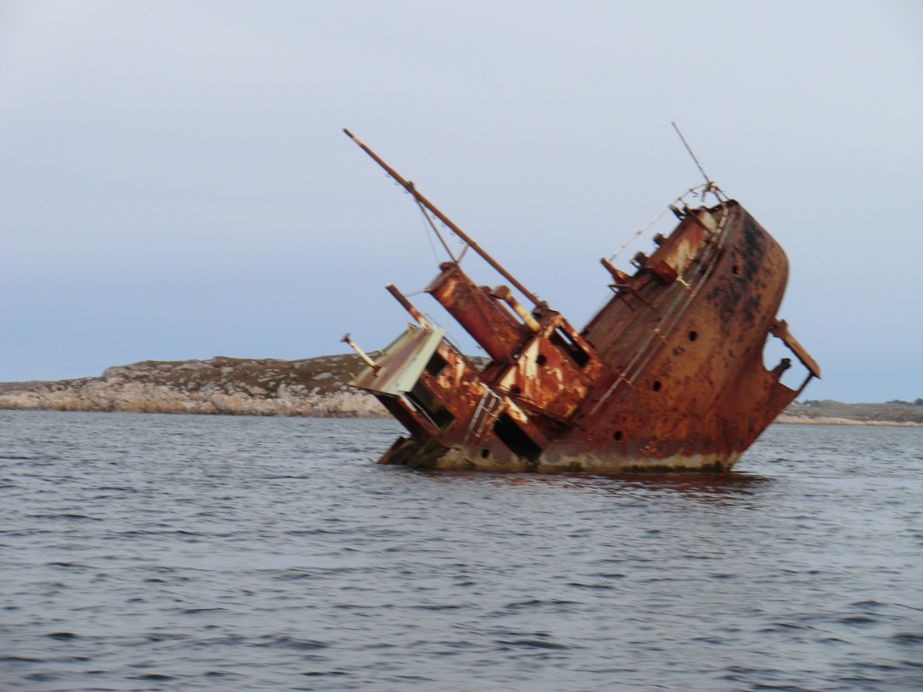
Das war’s
Gruß Markus
